Приложение № 4 к генеральному плану

муниципального образования –

Шацкое городское поселение

Шацкого муниципального района

Рязанской области

Графическое описание местоположения границ населенных пунктов, перечень координат характерных точек этих границ муниципального образования – Шацкое городское поселение Шацкого
муниципального района Рязанской области

ОПИСАНИЕ МЕСТОПОЛОЖЕНИЯ ГРАНИЦ

Граница населенного пункта г. Шацк

(наименование объекта местоположение границ, которого описано (далее - объект)

Раздел 1

Сведения об объекте
№ п/п | Характеристики объекта | Описание характеристик
1 | 2 | 3
1 | Местоположение объекта | Российская Федерация, Рязанская область, р-н Шацкий, г/п Шацкое, г Шацк
2 | Площадь объекта ± величина погрешности определения площади (P ± Дельта P) | 7512505кв.м. ± 959кв.м.
3 | Иные характеристики объекта | -

Раздел 2

Сведения о местоположении границ объекта
1. Система координат МСК-62
2. Сведения о характерных точках границ объекта
Обозначе ние характер ных точек границ | Координаты, м |  | Метод определения координат характерной точки | Средняя квадратичес кая погрешност ь положения характерной точки (Мt), м | Описание обозначения точки на местности (при наличии)
Обозначе ние характер ных точек границ | X | Y | Метод определения координат характерной точки |  | Описание обозначения точки на местности (при наличии)
1 | 2 | 3 | 4 | 5 | 6
1 | 377191,3 | 2266575,66 | Картометрический метод | 2,50 | -
2 | 376828,43 | 2266515,67 | Картометрический метод | 2,50 | -
3 | 376846,09 | 2266710,88 | Картометрический метод | 2,50 | -
4 | 376865,04 | 2266920,41 | Картометрический метод | 2,50 | -
5 | 376732,65 | 2266891,09 | Картометрический метод | 2,50 | -
6 | 376564,67 | 2266843,14 | Картометрический метод | 2,50 | -
7 | 376373,29 | 2266789,33 | Картометрический метод | 2,50 | -
8 | 376357,85 | 2266785,27 | Картометрический метод | 2,50 | -
9 | 376387,5 | 2266398,31 | Картометрический метод | 2,50 | -
10 | 376390,07 | 2266322,93 | Картометрический метод | 2,50 | -
11 | 376242,93 | 2266266,16 | Картометрический метод | 2,50 | -
12 | 376216,59 | 2266176,13 | Картометрический метод | 2,50 | -
13 | 376065 | 2266183,43 | Картометрический метод | 2,50 | -
14 | 375943,39 | 2266201,94 | Картометрический метод | 2,50 | -
15 | 375928,44 | 2266014,28 | Картометрический метод | 2,50 | -
16 | 375923,12 | 2265830,56 | Картометрический метод | 2,50 | -
17 | 375841,65 | 2265623,49 | Картометрический метод | 2,50 | -
18 | 375766,2 | 2265603,48 | Картометрический метод | 2,50 | -
19 | 375766,12 | 2265506,23 | Картометрический метод | 2,50 | -
20 | 375647,43 | 2265474,07 | Картометрический метод | 2,50 | -
21 | 375571 | 2265453,37 | Картометрический метод | 2,50 | -
22 | 375541,8 | 2265479,19 | Картометрический метод | 2,50 | -
23 | 375460,9 | 2265508,12 | Картометрический метод | 2,50 | -
24 | 375373,26 | 2265575,95 | Картометрический метод | 2,50 | -
25 | 375421,99 | 2265717,81 | Картометрический метод | 2,50 | -
26 | 375323,05 | 2265763,88 | Картометрический метод | 2,50 | -
27 | 375268,69 | 2265774,06 | Картометрический метод | 2,50 | -
28 | 375233,77 | 2265748,18 | Картометрический метод | 2,50 | -
29 | 375196,17 | 2265725,47 | Картометрический метод | 2,50 | -
30 | 375134,39 | 2265665,89 | Картометрический метод | 2,50 | -
31 | 375104,03 | 2265616,28 | Картометрический метод | 2,50 | -
32 | 375100,44 | 2265497,84 | Картометрический метод | 2,50 | -
33 | 375074,09 | 2265337,77 | Картометрический метод | 2,50 | -
34 | 375082,14 | 2265248,77 | Картометрический метод | 2,50 | -
35 | 375047,35 | 2265192,73 | Картометрический метод | 2,50 | -
36 | 375012,92 | 2265118,75 | Картометрический метод | 2,50 | -
37 | 375005,22 | 2265074,68 | Картометрический метод | 2,50 | -
38 | 374979,96 | 2265032,68 | Картометрический метод | 2,50 | -
39 | 374928,02 | 2264963,43 | Картометрический метод | 2,50 | -

Сведения о местоположении границ объекта
40 | 374907,22 | 2264927,35 | Картометрический метод | 2,50 | -
41 | 374925,39 | 2264895,54 | Картометрический метод | 2,50 | -
42 | 374911,1 | 2264854,31 | Картометрический метод | 2,50 | -
43 | 374971,9 | 2264864,93 | Картометрический метод | 2,50 | -
44 | 375009,26 | 2264886,91 | Картометрический метод | 2,50 | -
45 | 375074,45 | 2264892,04 | Картометрический метод | 2,50 | -
46 | 375123,9 | 2264886,91 | Картометрический метод | 2,50 | -
47 | 375224,25 | 2264853,95 | Картометрический метод | 2,50 | -
48 | 375280,46 | 2264848,2 | Картометрический метод | 2,50 | -
49 | 375392,9 | 2264849,66 | Картометрический метод | 2,50 | -
50 | 375435,76 | 2264844,54 | Картометрический метод | 2,50 | -
51 | 375469,45 | 2264829,52 | Картометрический метод | 2,50 | -
52 | 375505,71 | 2264801,68 | Картометрический метод | 2,50 | -
53 | 375538,67 | 2264763,59 | Картометрический метод | 2,50 | -
54 | 375561,75 | 2264722,94 | Картометрический метод | 2,50 | -
55 | 375565,41 | 2264692,54 | Картометрический метод | 2,50 | -
56 | 375557,35 | 2264670,2 | Картометрический метод | 2,50 | -
57 | 375530,98 | 2264654,08 | Картометрический метод | 2,50 | -
58 | 375522,92 | 2264629,91 | Картометрический метод | 2,50 | -
59 | 375516,33 | 2264579,73 | Картометрический метод | 2,50 | -
60 | 375502,61 | 2264538,09 | Картометрический метод | 2,50 | -
61 | 375489,06 | 2264522,35 | Картометрический метод | 2,50 | -
62 | 375458,3 | 2264520,88 | Картометрический метод | 2,50 | -
63 | 375437,05 | 2264502,93 | Картометрический метод | 2,50 | -
64 | 375422,04 | 2264449,09 | Картометрический метод | 2,50 | -
65 | 375419,05 | 2264401,9 | Картометрический метод | 2,50 | -
66 | 375435,35 | 2264376,08 | Картометрический метод | 2,50 | -
67 | 375453,13 | 2264369,95 | Картометрический метод | 2,50 | -
68 | 375501,52 | 2264296,69 | Картометрический метод | 2,50 | -
69 | 375525,67 | 2264266,83 | Картометрический метод | 2,50 | -
70 | 375549,43 | 2264257,06 | Картометрический метод | 2,50 | -
71 | 375580,03 | 2264258,69 | Картометрический метод | 2,50 | -
72 | 375607,06 | 2264242,74 | Картометрический метод | 2,50 | -
73 | 375625,29 | 2264220,6 | Картометрический метод | 2,50 | -
74 | 375640,91 | 2264164,28 | Картометрический метод | 2,50 | -
75 | 375700,44 | 2264078,15 | Картометрический метод | 2,50 | -
76 | 375715,04 | 2264039,68 | Картометрический метод | 2,50 | -
77 | 375723,66 | 2263993,23 | Картометрический метод | 2,50 | -
78 | 375719,93 | 2263927,45 | Картометрический метод | 2,50 | -
79 | 375722,97 | 2263857,56 | Картометрический метод | 2,50 | -
80 | 375740,76 | 2263817,19 | Картометрический метод | 2,50 | -
81 | 375770,61 | 2263791,34 | Картометрический метод | 2,50 | -
82 | 375851,85 | 2263765,02 | Картометрический метод | 2,50 | -
83 | 375904,87 | 2263745,19 | Картометрический метод | 2,50 | -
84 | 375994,33 | 2263715,84 | Картометрический метод | 2,50 | -
85 | 376043,74 | 2263686,28 | Картометрический метод | 2,50 | -
86 | 376115,16 | 2263639,28 | Картометрический метод | 2,50 | -
87 | 376173,76 | 2263585,88 | Картометрический метод | 2,50 | -
88 | 376194,6 | 2263550,29 | Картометрический метод | 2,50 | -
89 | 376209,58 | 2263438,08 | Картометрический метод | 2,50 | -
90 | 376229,11 | 2263365,59 | Картометрический метод | 2,50 | -

Сведения о местоположении границ объекта
91 | 376264,7 | 2263324,35 | Картометрический метод | 2,50 | -
92 | 376290,75 | 2263309,16 | Картометрический метод | 2,50 | -
93 | 376323,98 | 2263305,29 | Картометрический метод | 2,50 | -
94 | 376335,26 | 2263322,94 | Картометрический метод | 2,50 | -
95 | 376332,08 | 2263361,72 | Картометрический метод | 2,50 | -
96 | 376344,78 | 2263407,08 | Картометрический метод | 2,50 | -
97 | 376361,56 | 2263437,76 | Картометрический метод | 2,50 | -
98 | 376404,68 | 2263460,04 | Картометрический метод | 2,50 | -
99 | 376434,49 | 2263476,53 | Картометрический метод | 2,50 | -
100 | 376464,54 | 2263475,65 | Картометрический метод | 2,50 | -
101 | 376490,3 | 2263468,42 | Картометрический метод | 2,50 | -
102 | 376516,63 | 2263472,18 | Картометрический метод | 2,50 | -
103 | 376547,6 | 2263452,79 | Картометрический метод | 2,50 | -
104 | 376571,33 | 2263411,12 | Картометрический метод | 2,50 | -
105 | 376576,53 | 2263363,95 | Картометрический метод | 2,50 | -
106 | 376598,82 | 2263333,85 | Картометрический метод | 2,50 | -
107 | 376630,07 | 2263317,64 | Картометрический метод | 2,50 | -
108 | 376660,46 | 2263315,91 | Картометрический метод | 2,50 | -
109 | 376699,81 | 2263300,57 | Картометрический метод | 2,50 | -
110 | 376730,2 | 2263299,99 | Картометрический метод | 2,50 | -
111 | 376756,82 | 2263281,47 | Картометрический метод | 2,50 | -
112 | 376764,35 | 2263258,03 | Картометрический метод | 2,50 | -
113 | 376757,98 | 2263231,7 | Картометрический метод | 2,50 | -
114 | 376730,49 | 2263200,44 | Картометрический метод | 2,50 | -
115 | 376734,54 | 2263151,54 | Картометрический метод | 2,50 | -
116 | 376713,7 | 2263118,26 | Картометрический метод | 2,50 | -
117 | 376684,48 | 2263089,03 | Картометрический метод | 2,50 | -
118 | 376678,69 | 2263065,59 | Картометрический метод | 2,50 | -
119 | 376689,69 | 2263040,7 | Картометрический метод | 2,50 | -
120 | 376740,04 | 2263019,29 | Картометрический метод | 2,50 | -
121 | 376786,05 | 2262972,69 | Картометрический метод | 2,50 | -
122 | 376813,83 | 2262934,78 | Картометрический метод | 2,50 | -
123 | 376836,98 | 2262926,1 | Картометрический метод | 2,50 | -
124 | 376876,92 | 2262929 | Картометрический метод | 2,50 | -
125 | 376924,94 | 2262956,2 | Картометрический метод | 2,50 | -
126 | 376958,65 | 2262956,18 | Картометрический метод | 2,50 | -
127 | 377112,21 | 2263256,3 | Картометрический метод | 2,50 | -
128 | 377156,85 | 2263549,72 | Картометрический метод | 2,50 | -
129 | 377146,94 | 2263730,59 | Картометрический метод | 2,50 | -
130 | 377445,09 | 2263669,17 | Картометрический метод | 2,50 | -
131 | 377435,4 | 2263719,88 | Картометрический метод | 2,50 | -
132 | 377393,23 | 2263755,21 | Картометрический метод | 2,50 | -
133 | 377291,43 | 2263779,63 | Картометрический метод | 2,50 | -
134 | 377280,51 | 2263799,25 | Картометрический метод | 2,50 | -
135 | 377108,49 | 2263812,44 | Картометрический метод | 2,50 | -
136 | 377225,61 | 2264019,22 | Картометрический метод | 2,50 | -
137 | 377317,88 | 2264078,89 | Картометрический метод | 2,50 | -
138 | 377382,17 | 2264101,4 | Картометрический метод | 2,50 | -
139 | 377492,34 | 2264173,31 | Картометрический метод | 2,50 | -
140 | 377544,73 | 2264226,51 | Картометрический метод | 2,50 | -
141 | 377621,85 | 2264246,12 | Картометрический метод | 2,50 | -

Сведения о местоположении границ объекта
142 | 377696,94 | 2264252,21 | Картометрический метод | 2,50 | -
143 | 378056,8 | 2264264,07 | Картометрический метод | 2,50 | -
144 | 378189,92 | 2264575,43 | Картометрический метод | 2,50 | -
145 | 378352,45 | 2264966,02 | Картометрический метод | 2,50 | -
146 | 379003,43 | 2264940,63 | Картометрический метод | 2,50 | -
147 | 378999,62 | 2264997,44 | Картометрический метод | 2,50 | -
148 | 378966,7 | 2265305,62 | Картометрический метод | 2,50 | -
149 | 378964,38 | 2265327,28 | Картометрический метод | 2,50 | -
150 | 379124,87 | 2265338,55 | Картометрический метод | 2,50 | -
151 | 379150,69 | 2265842,1 | Картометрический метод | 2,50 | -
152 | 378958,84 | 2265848,13 | Картометрический метод | 2,50 | -
153 | 378945,82 | 2265699,22 | Картометрический метод | 2,50 | -
154 | 378552,49 | 2265800,13 | Картометрический метод | 2,50 | -
155 | 378375,36 | 2265854,64 | Картометрический метод | 2,50 | -
156 | 378261,18 | 2265873,04 | Картометрический метод | 2,50 | -
157 | 378198,53 | 2265866,24 | Картометрический метод | 2,50 | -
158 | 378102,18 | 2265847,77 | Картометрический метод | 2,50 | -
159 | 377945,76 | 2265841,79 | Картометрический метод | 2,50 | -
160 | 377631,18 | 2265857,06 | Картометрический метод | 2,50 | -
161 | 377451,53 | 2265869,4 | Картометрический метод | 2,50 | -
162 | 377376,35 | 2265892,45 | Картометрический метод | 2,50 | -
163 | 377192,14 | 2265899,38 | Картометрический метод | 2,50 | -
164 | 377174,34 | 2265900,04 | Картометрический метод | 2,50 | -
165 | 377164,66 | 2265958,49 | Картометрический метод | 2,50 | -
166 | 377177,63 | 2266038,59 | Картометрический метод | 2,50 | -
167 | 377167,33 | 2266073,3 | Картометрический метод | 2,50 | -
168 | 377193,18 | 2266444,3 | Картометрический метод | 2,50 | -
1 | 377191,3 | 2266575,66 | Картометрический метод | 2,50 | -
3. Сведения о характерных точках части (частей) границы объекта
Обозначе ние характер ных точек части границы | Координаты, м |  | Метод определения координат характерной точки | Средняя квадратичес кая погрешност ь положения характерной точки (Мt), м | Описание обозначения точки на местности (при наличии)
Обозначе ние характер ных точек части границы | X | Y | Метод определения координат характерной точки |  | Описание обозначения точки на местности (при наличии)
1 | 2 | 3 | 4 | 5 | 6
Часть № -
- | - | - | - | - | -

7
Раздел 4
План границ объекта

150
151

146 147

114498

153

152

154

143

144

145
155

156

157

158

159

130 131
132

131334

136

138

137

139
142

141

140

160

161

162

1643165 166167 168 1

127
128 129

135

126
125
124
123
122
121

120

115
116

3 4
2

1111123 5
114
110
109

119 118 117
108
107
106

105104 6
103
102
101
100
9989

94 95 9967
93
92
10 9 7
8

91
90
89 88
87
86

85
84

83
82

81
80 79

78 77 7675

74 73
7721
70

56554

17

19 18

20

2122

11
12

13

16 15 14

69
68
67
66 65 64
59 58 57 53
61 52
60
62 51
63 50
49

48
47

46
45

44

37 36

34 33
35

23
25
24

26
27
28
29
30
32 31

43 38
42 4140 39

Используемые условные знаки и обозначения:

Масштаб 1:10000

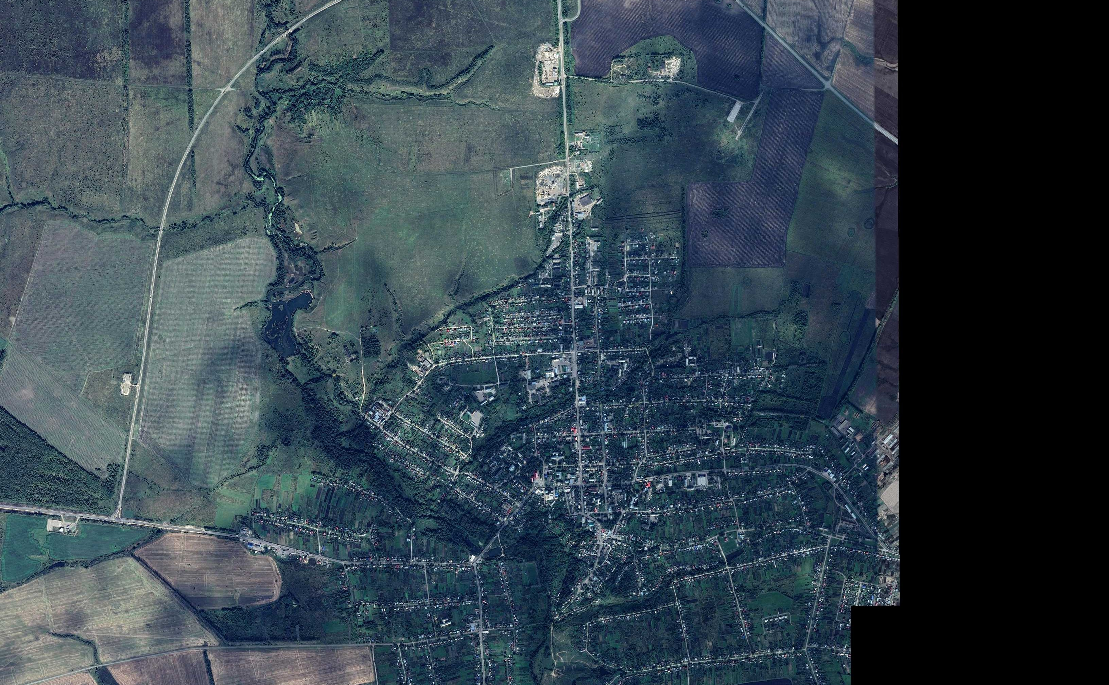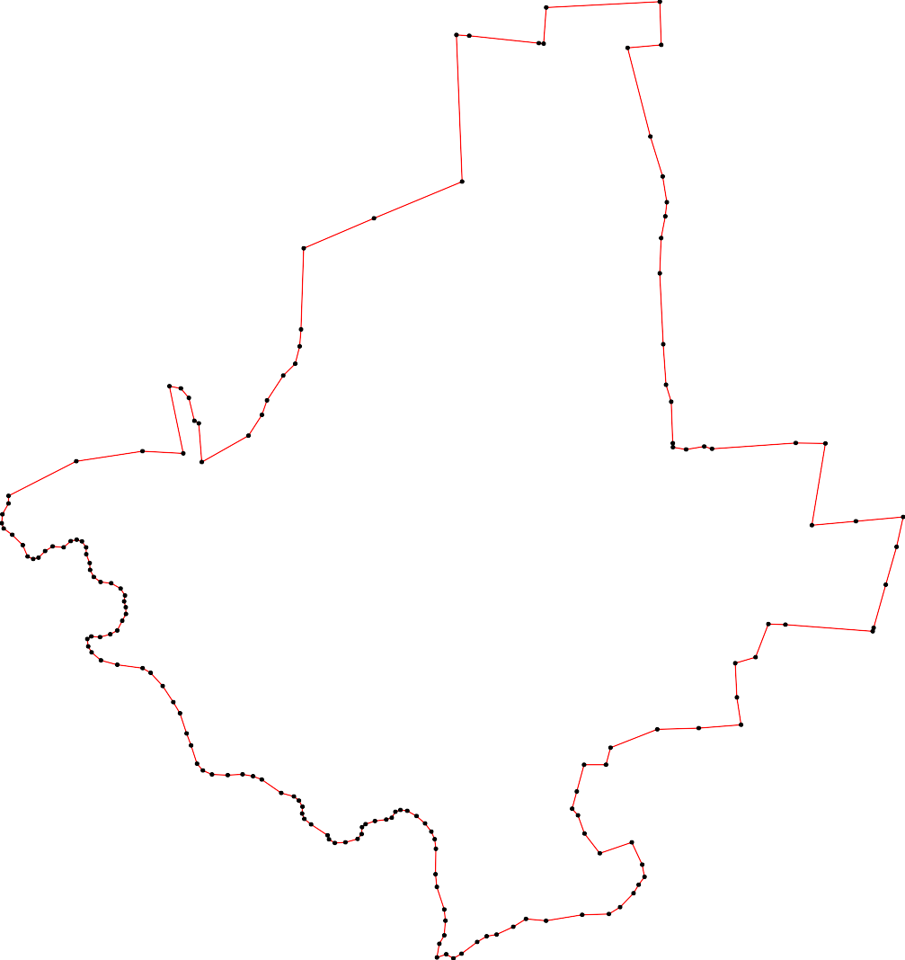
1 - характерная точка контура, сведения о которой позволяют однозначно определить её на местности
- вновь образованная часть контура, сведения о которой достаточны для определения её местоположения

Подпись ___________________________ Дата «_____» г.

Место для оттиска печати (при наличии) лица, составившего описание местоположения границ объекта

